ACTIVIDADES OCTUBRE- DICIEMBRE DEL AÑO 2016
REGIDOR ERNESTO DOMINGUEZ LOPEZ
COMISION EDILICIA DE AGUA POTABLE Y SANEAMIENTO

- 3/Octubre/2016
Celebración del 227 Aniversario del Natalicio del Insurgente José Francisco Guzmán Cano.

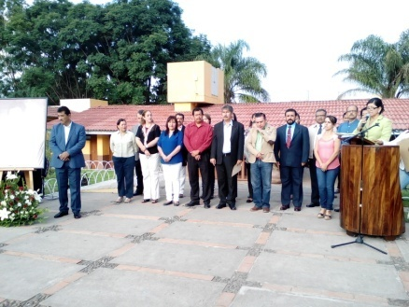

- 20/Octubre/2016
Homenaje Rubén Fuentes.

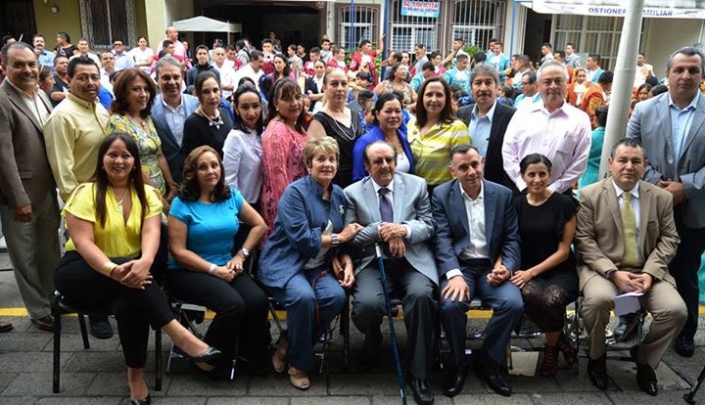

- 27/Octubre/2016
Reunión de Comisiones, Trabajos Ubicación del Terrero Cementerio Municipal.

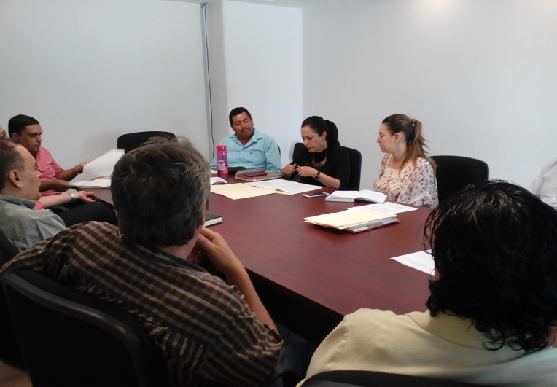

10/NOVIEMBRE/2016
ENTREGA DE BOLETA A LOS CIUDADANOS BENEFICIADOS CON EL POGRAMA “CUARTOS ROSAS” PRIMERA ETAPA.
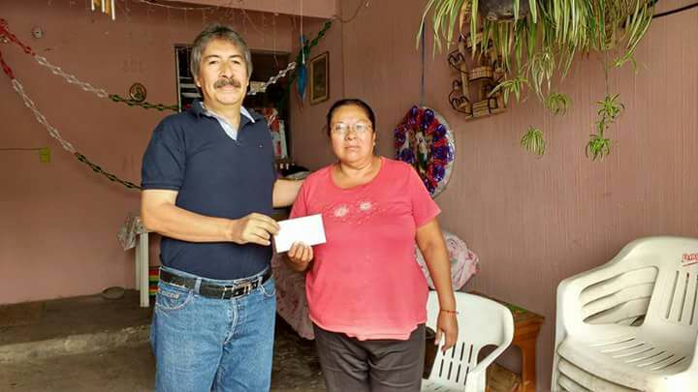
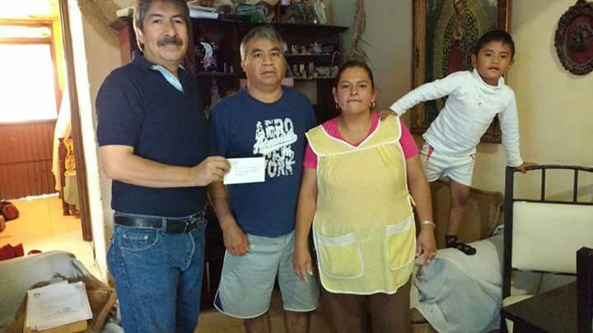

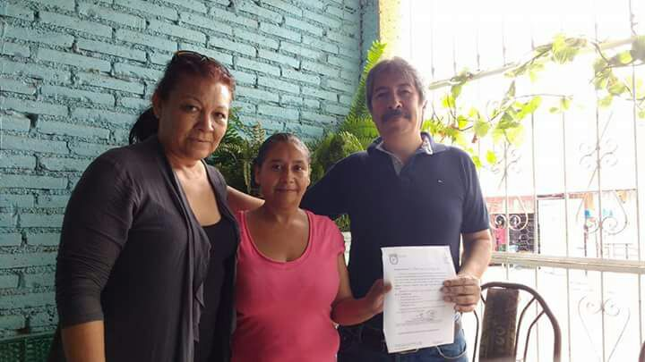
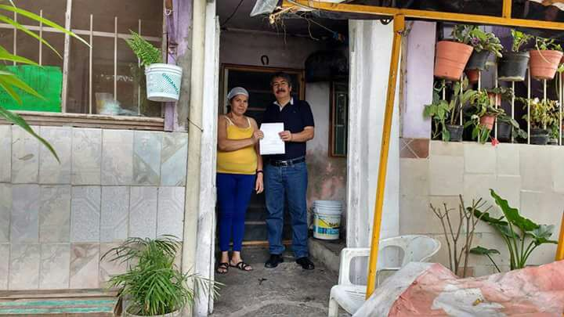

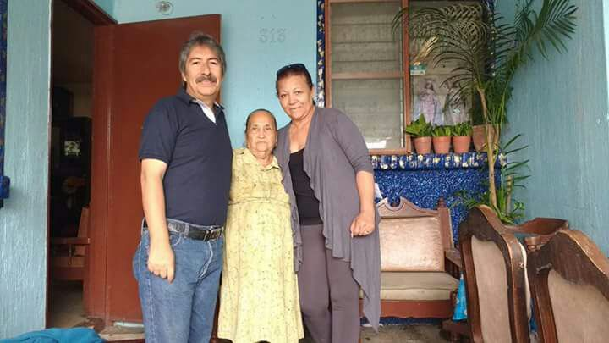

- 3/diciembre/2016
Día internacional de la discapacidad.
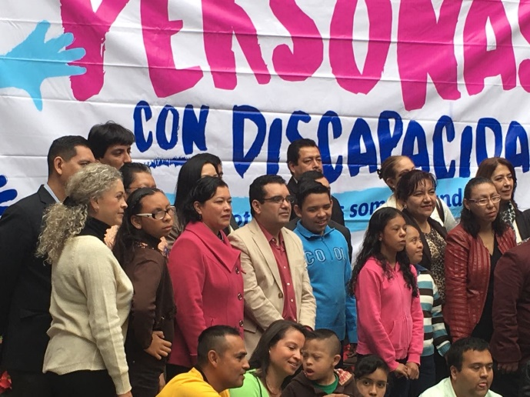

- 4/diciembre/2016
Curso sensibilización, experiencias para identificar y comprender algunas discapacidades.
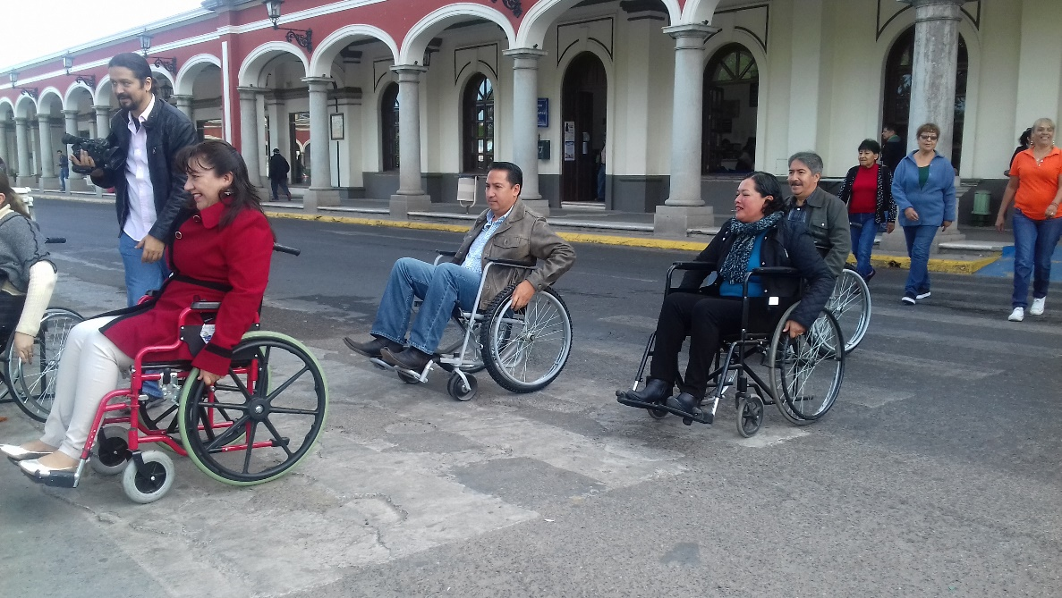

- 23/Diciembre/2016
Día Social Del Agente Vial

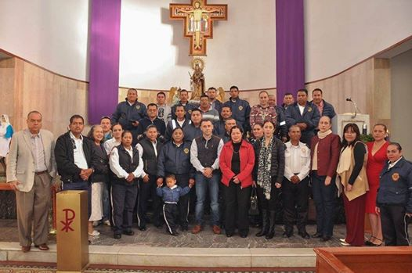

- Limpieza Portales
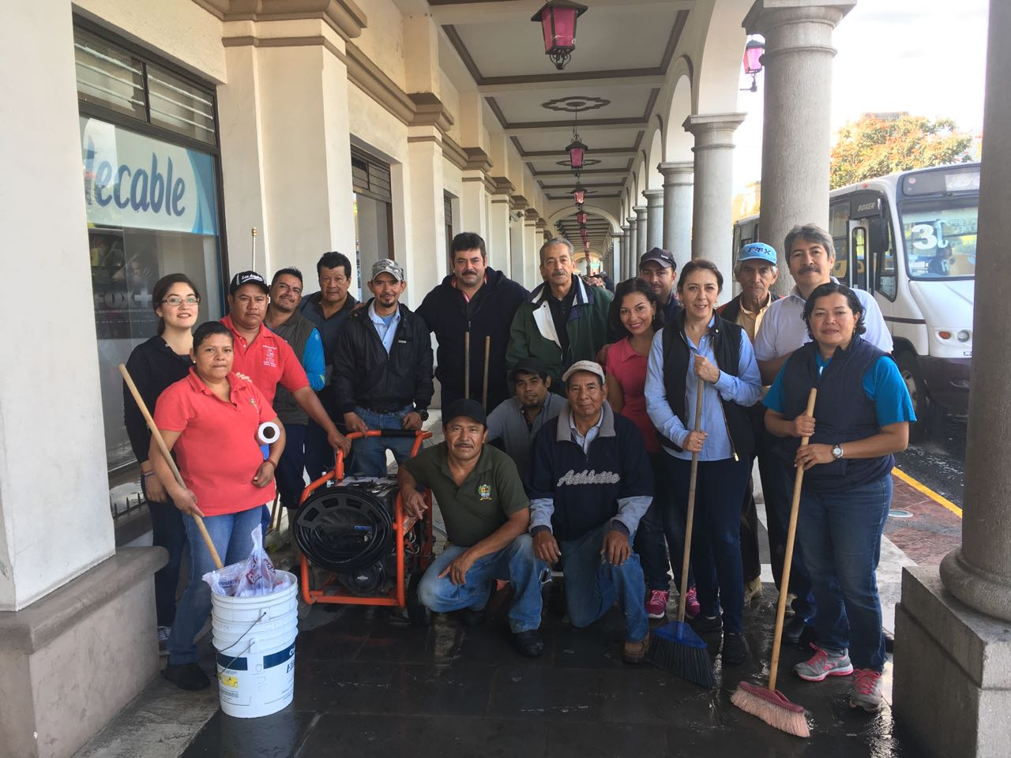

GIRA DIVERSAS OBRAS EN PROCESO
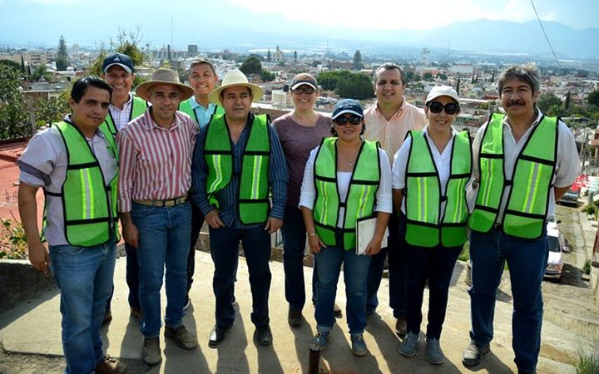

OBIERNO EN TU COLONIA
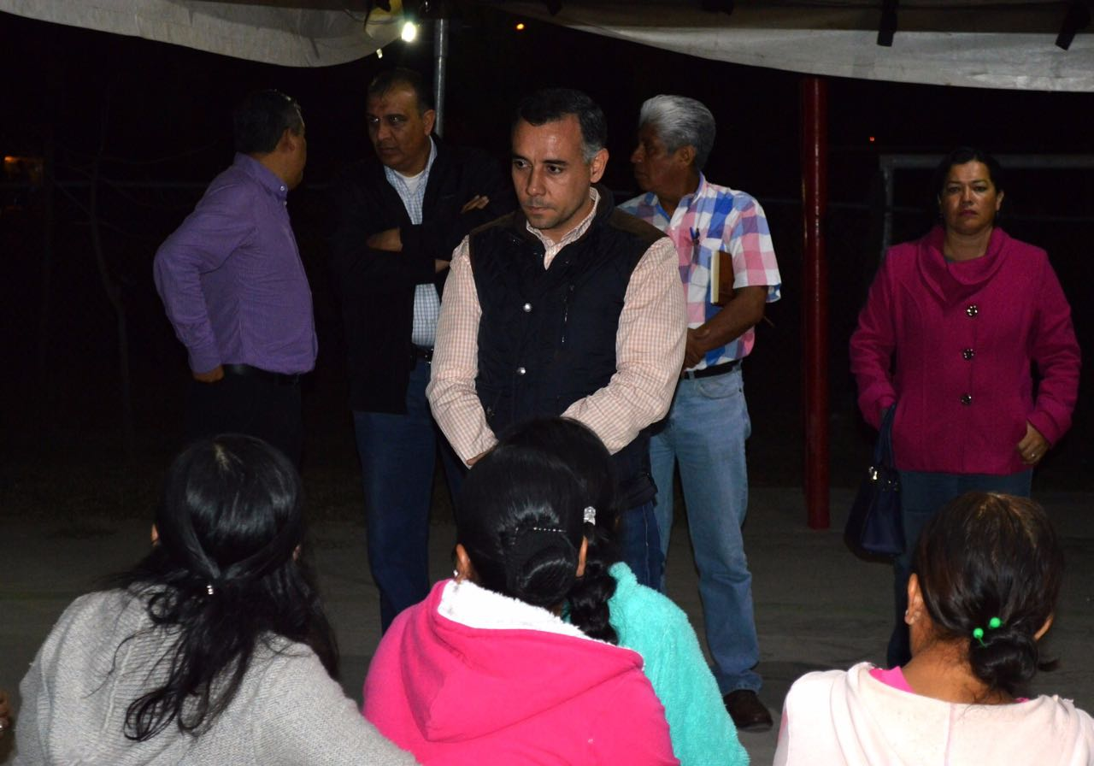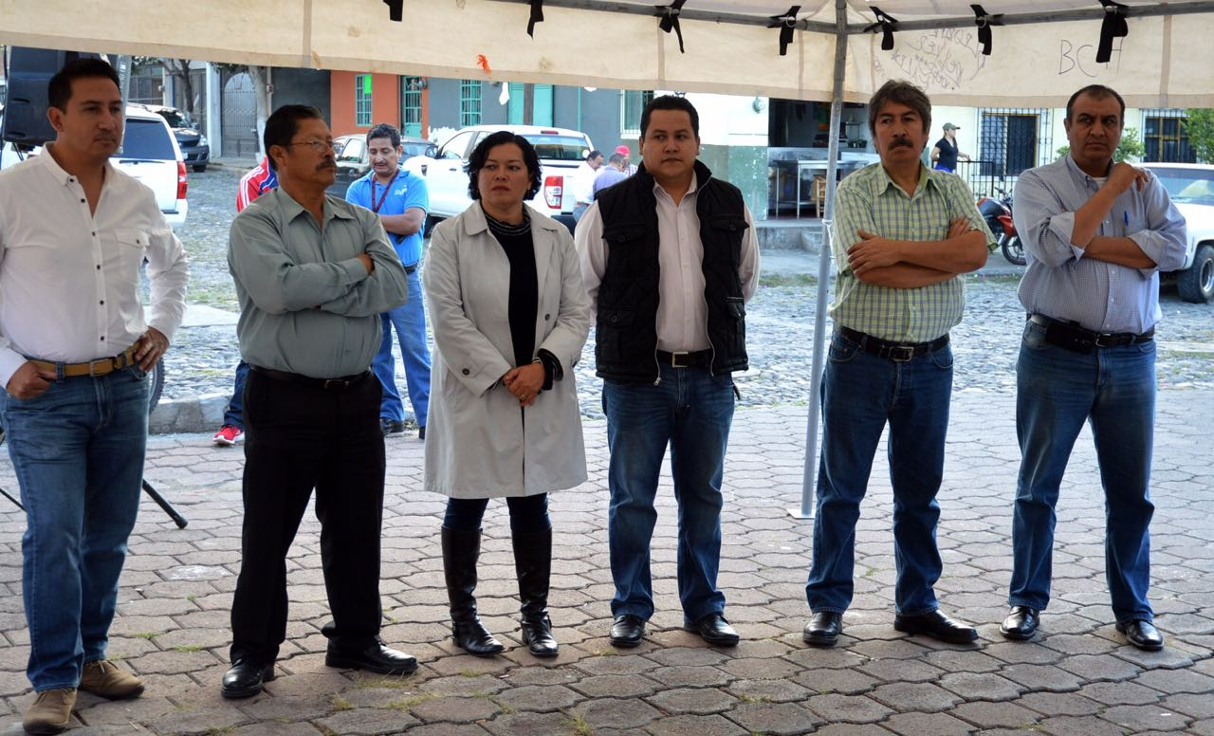

A T E N T A M E N T E
“2016, AÑO DEL CENTENARIO DEL NATALICIO DE LA INTERNACIONAL COMPOSITORA CONSUELITO VELAZQUEZ”
Ciudad Guzmán, Mpio. De Zapotlán el Grande, Jal.,

C. ERNESTO DOMINGUEZ LOPEZ
REGIDOR DEL H. AYUNTAMIENTO DE ZAPOTLAN EL GRANDE, JALISCO, ADMINISTRACION PÚBLICA 2015-2018.

